CHUYÊN ĐỀ 1: VẬT LÍ TRONG MỘT SỐ NGÀNH NGHỀ
TIẾT: 5 - 7
BÀI 2. GIỚI THIỆU MỘT SỐ LĨNH VỰC NGHIÊN CỨU TRONG VẬT LÝ
I. MỤC TIÊU
1. Kiến thức
- Nêu được đối tượng nghiên cứu; liệt kê được một vài mô hình lí thuyết đơn giản, một số phương pháp thực nghiệm của một số lĩnh vực chính của vật lí hiện đại.
2. Năng lực
a. Năng lực chung
- Năng lực tự học và nghiên cứu tài liệu; Năng lực trình bày và trao đổi thông tin: Năng lực nêu và giải quyết vấn đề; Năng lực thực nghiệm; Năng lực dự đoán, suy luận lí thuyết, thiết kế và thực hiện theo phương án thí nghiệm kiểm chứng giả thuyết, dự đoán, phân tích, xử lí số liệu và khái quát rút ra kết luận khoa học.
- Năng lực hoạt động nhóm: thảo luận, đề xuất, chọn phương án và thực hiện được nhiệm vụ học tập tìm hiểu về các mô hình, lí thuyết khoa học đã phát triển và được áp dụng để cải thiện các công nghệ hiện tại cùng nhưng phát triển các công nghệ mới.
b. Năng lực đặc thù môn học
- Biết được một số thành tựu của vật lí hiện đại.
- Mô tả được các lĩnh vực nghiên cứu trong vật lí học, gồm vật lí thiên văn và vũ trụ học; vật lý hạt cơ bản và năng lượng cao; vật lí nano.
- Hiểu các lĩnh vực nghiên cứu trong vật lí học, gồm vật lí laser; vật lý bán dẫn; vật lí y sinh.
3. Phẩm chất
- Có thái độ hứng thú trong học tập môn Vật lý.
- Có sự yêu thích tìm hiểu và liên hệ các hiện tượng thực tế liên quan.
- Có tác phong làm việc của nhà khoa học.
- Có thái độ khách quan trung thực, nghiêm túc học tập.
II. THIẾT BỊ DẠY HỌC VÀ HỌC LIỆU
1. Giáo viên
- Các video về thiên văn, ứng dụng nano, ứng dựng laser, vật lý bán dẫn và vật lý y sinh
- Phiếu học tập.
Phiếu học tập số 1
Vật lý thiên văn và Vũ trụ học
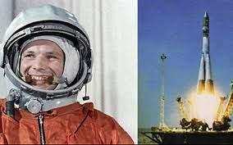
Câu 1: Em hiểu thế nào là thiên văn học ? Thiên văn học nghiên cứu những vấn đề gì ? Bạn có cảm thấy hứng thú với chủ đề này không ? Hãy chia sẻ những hiểu biết của bạn về thiên văn học và vũ trụ ?
Câu 2: Thiên văn học là một phần của Vật lí học. Vậy mục tiêu của thiên văn học là gì ? Phương pháp nghiên cứu của ngành thiên văn học ?
Câu 3: Hãy nêu các lý thuyết, thực nghiệm mà các nhà khoa học đã tiến hành trước đây để nghiên cứu thiên văn và những thành tựu của sự nghiên cứu đó ?
Câu 4: Hãy nêu và minh họa các hướng nghiên cứu chủ yếu của Vật lí thiên văn và vũ trụ học hiện nay ?
Câu 5: Tìm hiểu trên Internet và cho biết một số sự kiện trong khám phá vũ trụ gần đây?

Phiếu học tập số 2
Vật lý hạt cơ bản và năng lượng cao
Câu 1: Nên quá trình hình thành và phát triển ý tưởng “vật chất được tạo bởi các hạt nhỏ bé, không phân chia được” ?
Câu 2: Đối tượng nghiên cứu của vật lý hạt cơ bản là gì ? Các hạt cơ bản cấu tạo nên vật chất được phân loại như thế nào ? Nêu các loại tương tác cơ bản ?
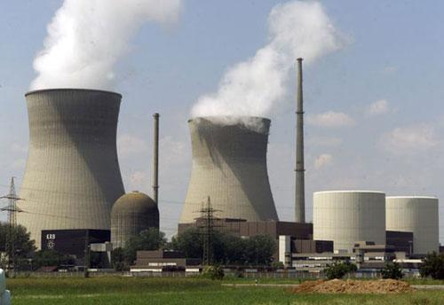
Câu 3: Các nhà khoa học đã đưa ra các mô hình lý thuyết nào để nghiên cứu vật lý hạt ? Các mô hình đó được phát triển dựa trên phương pháp thực nghiệm nào, và những thành tựu của nó ?
Câu 4: Hãy nêu và minh họa những tiềm năng của ngành vật lý hạt nhân ?

Phiếu học tập số 3
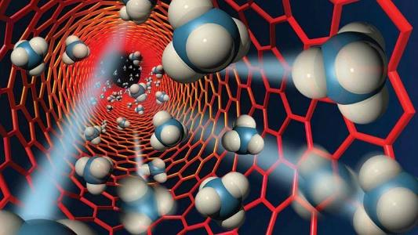
Vật lý nano
Câu 1: Vật liệu nano ? Tại sao các vật liệu có kích cỡ lại có những tính chất khác biệt ?
Câu 2: Các nhà khoa học nghiên cứu vật liệu nano như thế nào ?
Câu 3: Một số ứng dụng của vật liệu nano ?

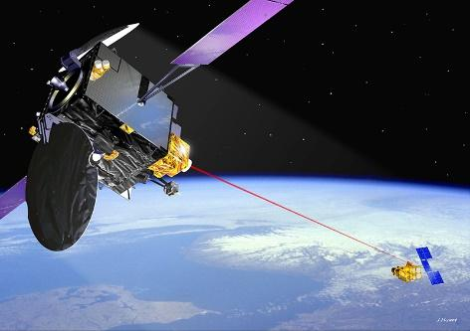
Phiếu học tập số 4
Vật lý Laser
Câu 1: Laser là gì ? Nêu các tính chất đặc biệt của Laser ?
Câu 2: Nêu những ứng dụng của Laser trong đời sống ?
Câu 3: Khi sử dụng Laser cần chú ý điều gì ? Vì sao ?

Phiếu học tập số 5
Vật lý bán dẫn
Câu 1: Thế nào là chất bán dẫn ? Đối tượng nghiên cứu của vật lí bán dẫn ?
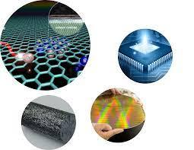
Câu 2: Nêu các tính chất đặc biệt của chất bán dẫn và các ứng dụng đơn giản của những tính chất này ?
Câu 3: Hãy kể tên và minh họa những thành tựu, ứng dụng của vật lí án dẫn trong đời sống và khoa học, kĩ thuật ?
Câu 4: Hãy tìm hiểu trên Internet cho biết các công nghệ hiện tại cũng như sự phát triển các công nghệ mới trong vật lí bán dẫn ?

Phiếu học tập số 6
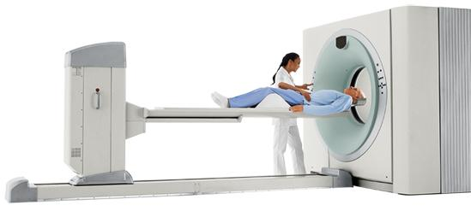
Vật lý y sinh
Câu 1: Vật lý y sinh là gì ? Đối tượng, nội dung nghiên cứu của vật lí y sinh ?
Câu 2: Hãy tìm hiểu và cho biết các công nghệ hiện tại cũng như tiềm năng phát triển các công nghệ mới trong vật lí y sinh ?
2. Học sinh
- Tìm hiểu trên Internet những vấn đề về một số lĩnh vực nghiên cứu trong vật lý như: Vật lý thiên văn và vũ trụ học, vật lý hạt cơ bản và năng lượng cao, vật lý nano, vật lý laser và vật lý bán dẫn
- SGK, vở ghi bài, giấy nháp, điện thoại thông minh.
III. TIẾN TRÌNH DẠY HỌC
Hoạt động 1: Mở đầu: Tạo tình huống học tập (thời gian....)
a. Mục tiêu
- Tạo hứng thú cho học sinh nghiên cứu chuyên đề.
b. Nội dung
- Học sinh tiếp nhận vấn đề từ giáo viên
c. Sản phẩm
- Báo cáo kết quả hoạt động nhóm và ghi chép của học sinh.
d. Tổ chức thực hiện
Bước thực hiện | Nội dung các bước
Bước 1: GV giao nhiệm vụ | Giáo viên chuyển giao nhiệm vụ  Vật lí học là một ngành khoa học cơ bản, bởi vì mọi ngành khoa học tự nhiên như Hóa học, Thiên văn học, Địa chất học, Sinh học … đều bị chi phối bởi các định luật vật lí. Vật lí ứng dụng là một ngành nghiên cứu áp dụng Vật lí học cho mục đích và yêu cầu của con người như địa chất học hay kĩ thuật điện… Khác với các ngành kĩ thuật, các nhà vật lí ứng dụng sử dụng kiến thức vật lí để nghiên cứu hỗ trợ cho những công nghệ mới hoặc giải quyết một số vấn đề kĩ thuật nào đó.  Vật lý học thế kỉ XIX có những đóng góp quan trọng trong sự tiến bộ của khoa học và công nghệ nhờ sự phát triển của các lĩnh vực trong vật lý. Các lĩnh vực nghiên cứu của vật lý học là gì? Các nhà khoa học ttrong các lĩnh vực vật lý nghiên cứu như thế nào?  Những vấn đề này sẽ được tìm hiểu trong bài học ngày hôm nay:  BÀI 2: GIỚI THIỆU CÁC LĨNH VỰC NGHIÊN CỨU TRONG VẬT LÝ HỌC
Bước 2: HS thực hiện nhiệm vụ | HS nhận thức được vấn đề cần nghiên cứu
Hoạt động 2: Hình thành kiến thức
Hoạt động 2.1: Tìm hiểu một số thành tựu của vật lí hiện đại. Hướng dẫn học sinh lập kế hoạch tìm hiểu các lĩnh vực nghiên cứu của vật lí học (thời gian....)
a. Mục tiêu
- Học sinh sưu tầm, biết được một số thành tựu của Vật lí học hiện đại.
- Hướng dẫn để học sinh nghiên cứu sách chuyên đề và tìm hiểu thêm các tài liệu trên Internet về các lĩnh vực: Vật lí thiên văn và vũ trụ học; Vật lí hạt cơ bản và năng lượng cao; Vật lí nano; Vật lí Laser; Vật lí bán dẫn; Vật ,lí y sinh.
b. Nội dung
- Học sinh thực hiện nhiệm vụ theo nhóm sưu tầm một số thành tựu của Vật lí học hiện đại.
- Học sinh biết được nhiệm vụ của cá nhân, của nhóm mình trong các hoạt động tiếp theo.
c. Sản phẩm
- Video, bài thuyết trình, poster trình bày một số thành tựu của Vật lí học hiện đại của các nhóm.
- Phần ghi chép phân công nhiệm vụ của các nhóm.
d. Tổ chức thực hiện
Bước thực hiện | Nội dung các bước
Bước 1: GV giao nhiệm vụ | Giáo viên chuyển giao nhiệm vụ: yêu cầu HS nói về một số thành tựu của vật lý học hiện đại mà em biết ?  GV có thể giao nhiệm vụ trước ở nhà, yêu cầu HS làm video, poster để trình chiếu bài làm của mình.  https://www.youtube.com/watch?v=QMzdxZeOLfY
Bước 2: HS thực hiện nhiệm vụ | Học sinh thực hiện nhiệm vụ theo nhóm
Bước 3: Báo cáo, thảo luận | Báo cáo kết quả và thảo luận  - Đại diện các nhóm trình bày.  - Các HS khác theo dõi, ghi nhận các thành tựu của VL hiện đại
Bước 4: GV kết luận nhận định | Giáo viên tổng kết đánh giá kết quả thực hiện nhiệm vụ học tập của học sinh  - Khái quát ý nghĩa một số thành tựu của vật lí hiện đại  - Phân công nhiệm vụ các các nhóm:  + Lớp chia làm 6 nhóm (2 bàn/nhóm).  + Mỗi nhóm chịu trách nhiệm chính về 1 lĩnh vực của Vật lý. Các nhóm khác cũng phân công cá nhân tìm hiểu các lĩnh vực còn lại để bổ sung, phản biện cho nhóm bạn.  + Mỗi nhóm nên lập 1 padlet https://padlet.com/ để trao đổi, lưu trữ những thông tin mà các bạn tìm được.  + Phân công, phân nhiệm cho các cá nhân rõ ràng.  + Thảo luận để tìm ra phương thức trình bày trước lớp: video; bài thuyết trình có tương tác; hay poster …  + Chú ý: Mỗi lĩnh vực cần thể hiện rõ các vấn đề  Đối tượng nghiên cứu là gì ?  Mô tả được một số mô hình lí thuyết, phương pháp thực nghiệm.  Lí thuyết khoa học đã phát triển và được áp dụng để cải thiện các công nghệ hiện tại cũng nhưng phát triển các công nghệ mới.  + Các bài thuyết trình cần có nhiều hình ảnh, clip minh họa …  + Khuyến khích học sinh sau mỗi bài thuyết trình, cần nêu lên ý kiến cá nhân về lĩnh vực đó (có hứng thú tìm hiểu, học tập, phát triển …). Tiềm năng phát triển ngành nghề; có thể tìm hiểu các trường, các ngành đào tạo liên quan; giới thiệu hướng nghiệp cho các bạn ?
Hoạt động 2.2: Giới thiệu các lĩnh vực nghiên cứu trong vật lí học, gồm vật lí thiên văn và vũ trụ học; vật lý hạt cơ bản và năng lượng cao; vật lí nano. (thời gian....)
a. Mục tiêu
- Học sinh nêu được: Đối tượng nghiên cứu là gì; một số mô hình lí thuyết, phương pháp thực nghiệm; Lí thuyết khoa học đã phát triển và được áp dụng để cải thiện các công nghệ hiện tại cũng nhưng phát triển các công nghệ mới đối với lĩnh vực vật lí thiên văn và vũ trụ học; vật lý hạt cơ bản và năng lượng cao; vật lí nano.
b. Nội dung
- Học sinh thực hiện nhiệm vụ theo nhóm hoàn thành yêu cầu dựa trên gợi ý của giáo viên
c. Sản phẩm
- Bài báo cáo của các nhóm học sinh.
d. Tổ chức thực hiện
Bước thực hiện | Nội dung các bước
Bước 1: GV giao nhiệm vụ | Giáo viên chuyển giao nhiệm vụ  - GV nhắc lại yêu cầu, nhiệm vụ và kiểm tra sự chuẩn bị của các nhóm.  - Yêu cầu nhóm được phân công lên trình bày sản phẩm của nhóm mình.
Bước 2: HS thực hiện nhiệm vụ | Học sinh thực hiện nhiệm vụ theo nhóm
Bước 3: Báo cáo, thảo luận | Báo cáo kết quả và thảo luận  - NHÓM 1: Vật lý thiên văn và Vũ trụ học  Câu 1: Thiên văn học là nghiên cứu mặt trời, mặt trăng, các sao, các hành tinh, sao chổi, các thiên hà, chất khí, bụi và các vật thể và hiện tượng khác ngoài Trái Đất. Đã có lịch sử hàng ngàn năm, với số lượng lớn những vì sao, những thiên hà đã được quan sát, cho phép con người nghiên cứu về các tiến trình phát triển trong vũ trụ và nhận dạng các mối quan hệ trong những tiến trình đó.  https://www.youtube.com/watch?v=kK_JhZKrXfk  Câu 2: Mục tiêu của thiên văn học là tìm hiểu quá trình hình thành và phát triển của vũ trụ. Bằng lí thuyết và thực nghiệm, các nhà khoa học sẽ cung cấp những thông tin quan trọng nhất về sự hình thành nên vũ trụ của chúng ta.  Câu 3: Phương pháp nghiên cứu:  + Lý thuyết: Vụ nổ lớn (vụ nổ nguyên thủy), mô tả về giai đoạn sơ khai của sự hình thành vũ trụ. Theo lí tuyết này, vũ trụ của chúng ta khởi thủy nhỏ, đặc và nóng. Vụ nổ lớn xảy ra, vũ trụ không ngừng dãn nở. Căn cứ vào các số đo về vận tốc bay của các thiên hà và các chuẩn tinh, có thể suy ra là vũ trụ hình thành cách đây khoảng 14 tỉ năm  https://www.youtube.com/watch?v=-dNHwugfqFQ  + Thực nghiệm:  - Thời cổ đại, con người đã quan sát bầu trời và xây dựng nên những mô hình đầu tiên của vũ trụ.  - Kính thiên văn phản xạ của Newton:  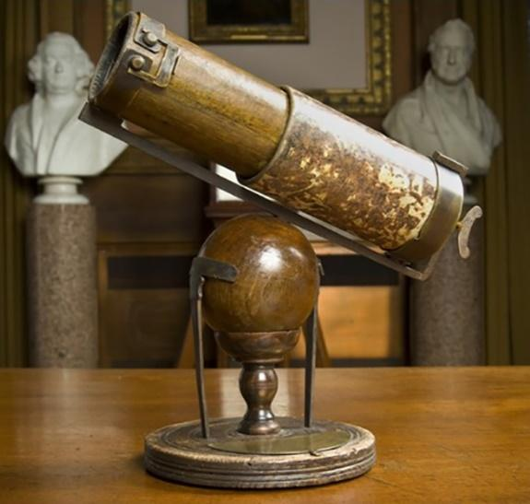  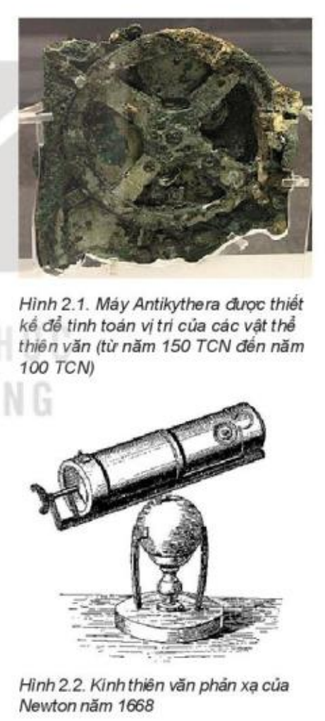  - Phân tích ánh sáng thành một chuỗi các vạch quang phổ (quang phổ học): nghiên cứu các thiên thể  - Kính viễn vọng đặt ở mặt đất hoặc trong không gian: quan sát được khoảng cách xa (12 tỉ đến 13 tỉ năm ánh sáng), bao quát 90% vũ trụ và thu được các sóng ở vùng vô tuyến, các tia vũ trụ để nghiên cứu được các thời kì sao bốc cháy hay sự hình thành của những vì sao mới.  Ngày 24/04/1990: Kính thiên văn vũ trụ Hubble đã được phóng vào không gian  - Chế tạo tàu vũ trụ: thám hiểm không gian. (12/4/1961, tàu vũ trụ Vostok chở theo nhà du hành Gagarin được phóng đi từ sân bay vũ trụ Balkonour ở Kazakhtan – thuộc Liên Xô trước đây.)  Câu 4: Vật lí thiên văn và vũ trụ học nghiên cứu trên phạm vi rộng lớn, với các hướng nghiên cứu chủ yếu như  + Thiên văn: nghiên cứu các thiên thể và các hiện tượng tự nhiên có nguồn gốc ngoài Trái Đất. Thông qua các bức xạ phát ra từ các thiên thể trong các dải phổ điện từ, các tính chất của chúng sẽ được xác định như: độ sáng, khối lượng riêng, nhiệt độ và thành phần hóa học, từ đó có thể xây dựng mô hình lí thuyết về sự hình thành và vòng đời của các thiên thể trong vũ trụ.  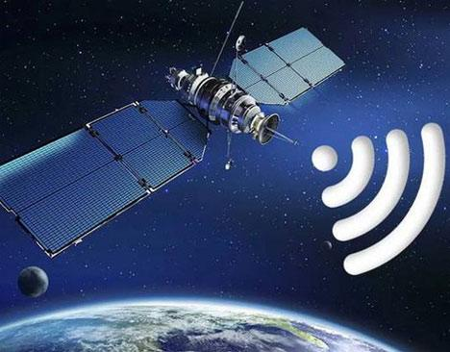  + Công nghệ vệ tinh: Nghiên cứu thiết kế, chế tạo, vận hành vệ tinh đưa vào không gian để phục vụ truyền hình, thông tin liên lạc …  + Viễn thám: Đo đạc, thu thập, nghiên cứu, xử lí thông tin các đối tương trên bề mặt Trái Đất và khí quyển thông qua các ảnh chụp tư vệ tinh trên phạm vi rộng lớn như: tác động của biến đổi khí hậu và nước biển dâng; quản lí đất đai, theo dõi mùa vụ, đánh giá biến động của rừng; dự báo, giám sát và đánh giá thiên tai, bão lũ, sạt lở đất đá và an ninh quốc phòng.  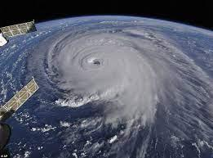  Câu 5: Tìm hiểu trên Internet và cho biết một số sự kiện trong khám phá vũ trụ gần đây?  Học sinh xem, cắt ghép, tổng hợp để có một bức tranh sinh động về các sự kiện khám phá vũ trụ  NHÓM 2: Vật lý hạt cơ bản và năng lượng cao  Câu 1: Quá trình hình thành và phát triển ý tưởng “vật chất được tạo bởi các hạt nhỏ bé, không phân chia được” ?  - Thế kỉ VI TCN : Ý tưởng về vật chất được tảo bởi các hạt nhỏ bé, không phân chia được.  - Năm 1810, Dalton (1766-1844): đưa ra luận điểm chứng minh “mọi vật đều được cấu tạo bởi các hạt cực nhỏ gọi là các nguyên tử”.  - Năm 1930: các nhà khoa học khám phá và chính minh: có hai loại hạt,  + hạt cơ bản (hạt sơ cấp) là những hạt không thể phân chia nhỏ hơn được nữa.  + hạt tổ hợp là những hạt được cầu thành bởi các hạt khác như proton và neutron được cấu thành từ các hạt quark.  Câu 2: Đối tượng nghiên cứu của vật lý hạt cơ bản là gì ? Các hạt cơ bản cấu tạo nên vật chất được phân loại như thế nào ? Nêu các loại tương tác cơ bản?  - Các nghiên cứu trong vật lí hạt hiện đại tập trung vào các hạt có cấu trúc nhỏ hơn nguyên tử.  - Đối tượng nghiên cứu của vật lí hạt là nghiên cứu về các hạt sơ cấp chứa trong vật chất và những tương tác giữa chúng.  - Các hạt cơ bản cấu tạo nên vật chất được phân loại: hạt cơ bản và hạt tổ hợp.  - Các loại tương tác cơ bản:  + tương tác hấp dẫn: liên kết các hạt có khối lượng trong vũ trụ.  + tương tác điện từ: xảy ra giữa các hạt mang điện tích.  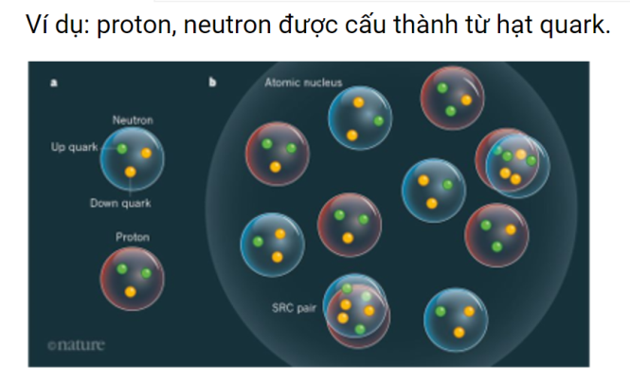  + tương tác mạnh: liên kết các quark để tạo thành hadron, trong đó có proton, neutron.  + tương tác yếu: gây nên các hiện tượng phóng xạ.  Câu 3: Các nhà khoa học đã đưa ra các mô hình lý thuyết nào để nghiên cứu vật lý hạt ? Các mô hình đó được phát triển dựa trên phương pháp thực nghiệm nào, và những thành tựu của nó ?  Thực nghiệm: máy gia tốc. Nhiều hạt cơ bản không xuất hiện ở trong điều kiện môi trường tự nhiên, mà chỉ được tạo ra hay phát hiện trong các vụ va chạm giữa các hạt, nhờ các máy gia tốc → tăng tốc các electron với động năng cực lớn, sử dụn các e này bắn phá hạt nhân để tách ra các hạt quark → vật lí năng lượng cao.  Mô hình lí thuyết: với công cụ toán học, các nhà khoa học xây dựng mô hình về cấu trúc và tương tác giữa các hạt gọi là mô hình chuẩn → đưa ra sự phân loại các hạt cơ bản; mô tả các lực cơ bản của tự nhiên (lực tương tác mạnh, tương tác yếu, lực điện từ); dự đoán sự tồn tại của một loại hạt khác là higgs boson.  Câu 4: Hãy nêu và minh họa những tiềm năng của ngành vật lý hạt nhân ?  - Các ứng dụng phổ biến nhất của vật lí hạt nhân: điện hạt nhân, chụp hình ảnh cộng hưởng điện từ, cấy ion trong kĩ thuật vật liệu, bức xạ carbon xác định tuổi trong địa chất học và khảo cổ học.  - Kĩ sư ngành kĩ thuật hạt nhân hoạt động trên phạm vi rộng: thực hiện nghiên cứu cơ bản và ứnh dụng liên quan đến bức xạ hạt nhân; các công việc như thiết kế, chế tạo, vận hành, bảo trì bão dưỡng các thiết bị, hệ thống ứng dụng bức xạ hạt nhân trong y tế, công nghiệp, nông nghiệp.  NHÓM 3: Vật lý nano  Câu 1: Em hiểu thế nào về vật liệu nano ? Tại sao các vật liệu có kích cỡ lại có những tính chất khác biệt ?  - Vật liệu nano là một loại vật liệu mới có cấu trúc các hạt, các sợi, các ống, các tấm mỏng,…có khả năng ứng dụng trong sinh học vì kích thước của chúng so sánh được với kích thước của tế bào khoảng từ 1 nanomét đến 100 nanomét (1nm = 10-9m).  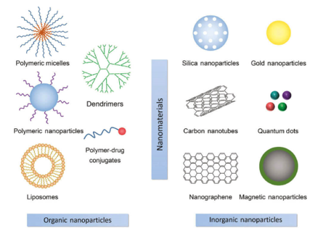  - Vật liệu kích cỡ nano có những tính chất rất khác biệt vì kích thước của chúng rất nhỏ bé có thể so sánh với các kích thước tới hạn của nhiều tính chất hóa lí của vật liệu. Vật liệu nano nằm giữa tính chất lượng tử của nguyên tử và tính chất khối của vật liệu. Đối với vật liệu khối, độ dài tới hạn của các tính chất rất nhỏ so với độ lớn của vật liệu, nhưng đối với vật liệu nano thì điều đó không đúng nên các tính chất khác biệt bắt đầu từ nguyên nhân này.  Câu 2: Các nhà khoa học nghiên cứu vật liệu nano như thế nào ?  Các nhà khoa học nghiên cứu vật liệu nano bằng cách sử dụng lí thuyết, bằng thực nghiệm thông qua các thiết bị hiện đại như kính hiển vi điện tử có khả năng quan sát đến kích thước cỡ nguyên tử hay phân tử và mô phỏng trên máy tính.  Câu 3: Một số ứng dụng của vật liệu nano ?  Vật liệu nano được ứng dụng trong mọi lĩnh vực, ví dụ:  - Y sinh học: Các hóa chất và dược phẩm kích cỡ nano khi đưa vào cơ thể, giúp can thiệp ở quy mô phân tử hay tế bào dùng để hỗ trợ chẩn đoán bệnh, dẫn truyền thuốc, tiêu diệt các tế bào ung thư, …  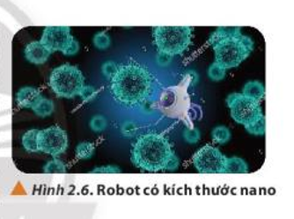  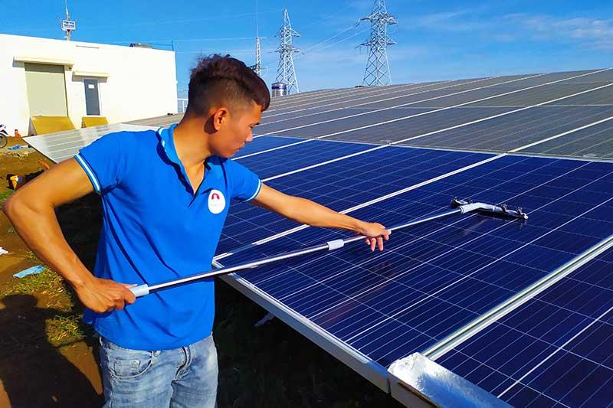  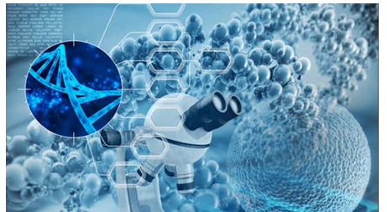  - Năng lượng: Sử dụng các vật liệu nano chế tạo các loại pin, tụ điện làm tăng tính hiệu quả dự trữ điện năng hoặc tạo ra vật liệu siêu dẫn.  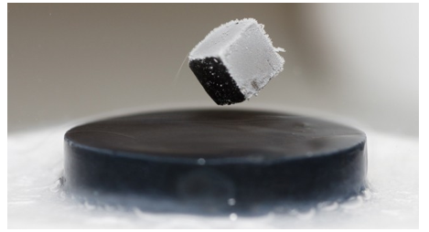  - Môi trường: giúp thay thế những hóa chất, vật liệu và quy trình sản xuất truyền thống gây ô nhiễm bằng một quy trình mới gọn nhẹ, tiết kiệm năng lượng, giảm tác động môi trường.  - Công nghệ thông tin: dùng vật liệu nano để làm các thiết bị ghi thông tin cực nhỏ, chế tạo màn hình máy tính, điện thoại và chế tạo các vật liệu siêu nhẹ, siêu bền được sử dụng để sản xuất các thiết bị xe hơi, máy bay, tàu vũ trụ…  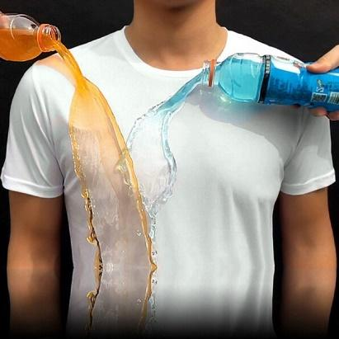  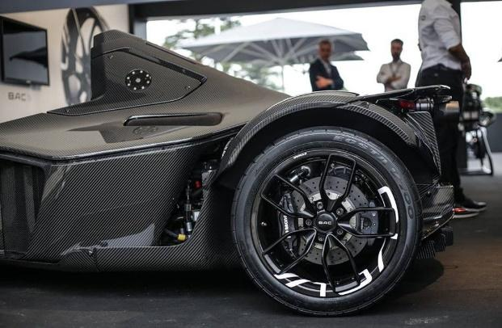
Bước 4: GV kết luận nhận định | Giáo viên tổng kết đánh giá kết quả thực hiện nhiệm vụ học tập của học sinh
Hoạt động 2.3: Giới thiệu các lĩnh vực nghiên cứu trong vật lí học, gồm vật lí laser; vật lý bán dẫn; vật lí y sinh. (thời gian....)
a. Mục tiêu
- Nêu được đối tượng nghiên cứu là gì; một số mô hình lí thuyết, phương pháp thực nghiệm; Lí thuyết khoa học đã phát triển và được áp dụng để cải thiện các công nghệ hiện tại cũng nhưng phát triển các công nghệ mới đối với lĩnh vực vật lí laser; vật lý bán dẫn; vật lí y sinh.
b. Nội dung
- Học sinh thực hiện nhiệm vụ theo nhóm hoàn thành yêu cầu dựa trên gợi ý của giáo viên
c. Sản phẩm
- Bài báo cáo của các nhóm học sinh.
d. Tổ chức thực hiện
Bước thực hiện | Nội dung các bước
Bước 1: GV giao nhiệm vụ | Giáo viên chuyển giao nhiệm vụ  - GV nhắc lại yêu cầu, nhiệm vụ và kiểm tra sự chuẩn bị của các nhóm.  - Yêu cầu nhóm được phân công lên trình bày sản phẩm của nhóm mình.
Bước 2: HS thực hiện nhiệm vụ | Học sinh thực hiện nhiệm vụ theo nhóm
Bước 3: Báo cáo, thảo luận | Báo cáo kết quả và thảo luận  NHÓM 4: Vật lý Laser  Câu 1: Laser là gì ? Nêu các tính chất đặc biệt của Laser ?  - Laser là từ viết tắt tiếng Anh “Light Amplification by Stimulated Emission of Radiation” (sự khuếch đại ánh sáng bằng bức xạ cảm ứng), là nguồn ánh sáng thu được nhờ sự khuếch đại ánh sáng bằng bức xạ phát ra khi kích hoạt các phần tử của một môi trường vật chất.  * Các tính chất đặc biệt của Laser:  - Có cường độ lớn: tập trung năng lượng lớn  - Có tính kết hợp cao  - Có tính định hướng cao  - Có tính đơn sắc cao.  → chiếu rất xa mà không bị phân tán hay tán xạ khi truyền qua mặt phân cách giữa các môi trường  Câu 3: Nêu những ứng dụng của Laser trong đời sống ?  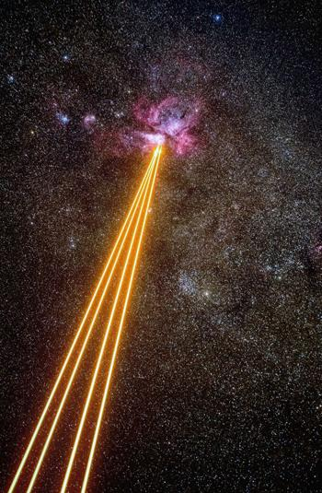  - Đo đạc những khoảng cách cực lớn, như trong nghành thiên văn (đo khoảng cach từ trái đất đến các hành tinh và khoảng cách giữa các hành tinh trong vũ trụ).  - Thiết lập dẫn đường như các loại bom, tên lửa được dẫn đường bằng laser.  - Thông tin liên lạc  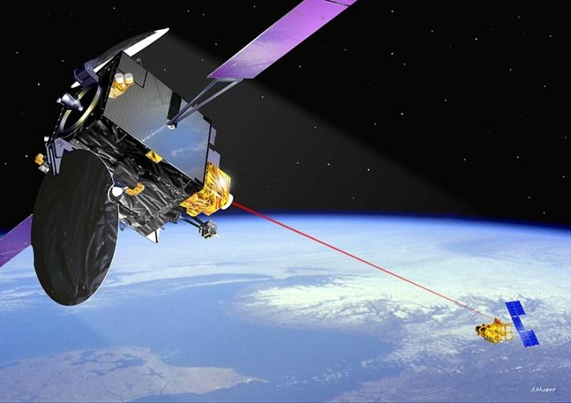  - Công nghiệp nặng: hàn cắt kim loại  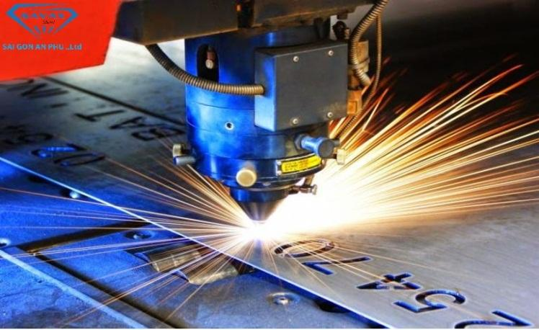  - Công nghiệp chế tạo vũ khí.  - Cải tạo giống  - Trong y học (chuẩn đoán và điều trị bệnh, săn sóc thẩm mỹ)  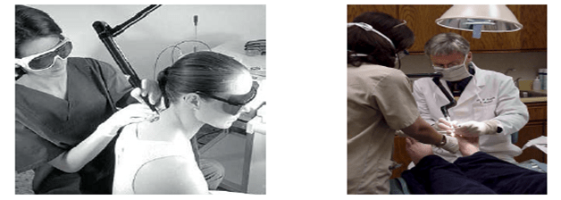  Câu 4: Khi sử dụng Laser cần chú ý điều gì ? Vì sao ?  Mặc dù được ứng dụng rộng rãi nhưng laser cũng có những lưu ý vì nó có thể gây ra những tác hại vô cùng lớn đối với chúng ta.  - Không được chiếu thẳng tia laser vào mắt vì tia có khả năng làm hỏng võng mạc, tổn thương đến mắt.  - Không sử dụng những đồ chơi có tia laser chiếu sáng dành cho trẻ em.  - Kiểm tra thông tin của sản phẩm theo thông tin của nhà sản xuất có đúng với tiêu chuẩn của quốc tế về độ an toàn phù hợp của tia laser trong sản phẩm.  NHÓM 5: Vật lý bán dẫn  Câu 1: Thế nào là chất bán dẫn ? Đối tượng nghiên cứu của vật lí bán dẫn ?  - Chất bán dẫn là những chất có độ dẫn điện ở mức trung gian vừa dẫn điện và vừa cách điện. Chất bán dẫn được xem như một chất cách điện ở nhiệt độ thấp và có tính dẫn điện ở nhiệt độ phòng. Gọi là “bán dẫn” vì ở một điều kiện nào đó chất này sẽ dẫn điện, còn ở điều kiện khác sẽ không dẫn điện.  - Vật lý bán dẫn nghiên cứu những tính chất và cơ chế vật lí xảy ra trong các chất bán dẫn.  Câu 2: Nêu các tính chất đặc biệt của chất bán dẫn và các ứng dụng đơn giản của những tính chất này ?  Những biểu hiện quan trọng đầu tiên của chất bán dẫn:  + Ở nhiệt độ thấp, điện trở suất của chất bán dẫn siêu tinh khiết rất lớn. Khi nhiệt độ tăng, điện trở suất giảm nhanh, hệ số nhiệt điện trở có giá trị âm.  + Điện trở suất của chất bán dẫn giảm rất mạnh khi pha một ít tạp chất.  + Điện trở của bán dẫn giảm đáng kể khi bị chiếu sáng hoặc bị tác dụng của các tác nhân ion hóa khác.  ⇒ Nhờ đặc tính nhạy sáng và nhiệt độ của vật liệu bán dẫn, người ta chế tạo các thiết bị cảm biến dùng trong các hệ thống điều khiển tự động.  Câu 3: Hãy kể tên và minh họa những thành tựu, ứng dụng của vật lí bán dẫn trong đời sống và khoa học, kĩ thuật ?  - Ứng dụng của vật lí bán dẫn trong đời sống và khoa học, kĩ thuật.  + Chất bán dẫn là một trong những nhân tố quan trọng để tạo ra các linh kiện hoàn chỉnh như diode, transistor, các loại thẻ nhớ, SSD, HDD,…. Các linh kiện này thông qua sự phối hợp, lắp ghép và liên kết với nhau sẽ tạo nên những bản mạch điện tử.  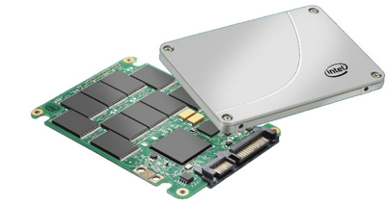  - Chất bán dẫn giúp tạo nên những thiết bị điện như rơle bán dẫn, linh kiện bán dẫn, bóng bán dẫn, cảm biến nhiệt độ, cảm biến áp suất, cảm biến đo mức, diot bán dẫn, bộ chuyển đổi tín hiệu, CT dòng, PLC, biến tần,…  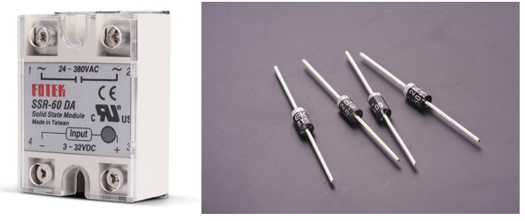  - Chất bán dẫn có vai trò trung tâm trong hoạt động của các máy ATM, internet, thiết bị trong lĩnh vực chăm sóc sức khỏe, xe lửa, …  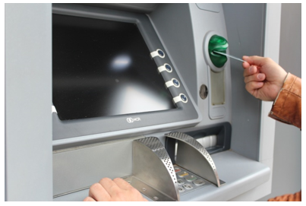  Vì chất bán dẫn không được bày bán một cách phổ thông trong các cửa hàng giống như các thiết bị điện, nên nó có thể khó hình dung với nhiều người. Tuy nhiên thì trong thực tế, nó được sử dụng trong rất nhiều thiết bị điện tử hiện nay. Chúng là những nhân tố cấu thành nên các linh kiện điện tử như diode, transistor, các loại thẻ nhớ, SSD, HDD,…Một số ứng dụng nổi bật có thể dễ dàng hình dung như:  - Cảm biến nhiệt độ được trong điều hòa không khí được làm từ chất bán dẫn. Nồi cơm điện có thể nấu cơm một cách hoàn hảo là nhờ hệ thống điều khiển nhiệt độ chính xác có sử dụng chất bán dẫn. Bộ vi xử lý của máy tính CPU cũng được làm từ các nguyên liệu chất bán dẫn.  - Nhiều sản phẩm tiêu dùng kỹ thuật số như điện thoại di động, máy ảnh, TV, máy giặt, tủ lạnh và bóng đèn LED cũng sử dụng chất bán dẫn.  - Ngoài lĩnh vực điện tử tiêu dùng, chất bán dẫn cũng đóng một vai trò trung tâm trong hoạt động của các máy ATM, xe lửa, internet, truyền thông và nhiều thiết bị khác trong cơ sở hạ tầng xã hội, chẳng hạn như trong mạng lưới y tế được sử dụng để cung cấp dịch vụ chăm sóc sức khỏe người cao tuổi, vv… Thêm vào đó, hệ thống hậu cần hiệu quả sẽ giúp tiết kiệm năng lượng, thúc đẩy việc bảo tồn môi trường toàn cầu.  Câu 4: Hãy tìm hiểu trên Internet cho biết các công nghệ hiện tại cũng như sự phát triển các công nghệ mới trong vật lí bán dẫn ?  - Kể từ khi phát minh ra các thiết bị bán dẫn điện ở Hoa Kỳ vào những năm 1940, sự phát triển công nghệ cũng đã trải qua ba thế hệ:  + Thế hệ đầu tiên bao gồm đa tạp, điốt silicon và thyristor, được đại diện bởi các thyristor dựa trên silicon. Tính năng chính là bán điều khiển, chỉ có thể điều khiển dẫn.  + Thế hệ thứ hai chủ yếu dựa trên các vật liệu silicon, bao gồm MOSFET, GTO, IGBT và IGCT. Tính năng chính là nó không chỉ có thể điều khiển bật mà còn có khả năng tắt tự động, có thể nhận ra chuyển đổi miễn phí và tần số cao hơn.  + Thế hệ thứ ba của chất bán dẫn, chủ yếu là vật liệu dải rộng, bao gồm vật liệu SiC, GaN, … Mặc dù vật liệu và thiết bị SiC bắt đầu nghiên cứu vào những năm 1980, sự phát triển nhanh chóng thực sự vẫn là sau năm 2000, mặc dù có các sản phẩm SiC SBD và MOSFET, nhưng khi đó công nghệ chưa trưởng thành.  NHÓM 5: Vật lý y sinh  Câu 1: Vật lý y sinh là gì ? Đối tượng, nội dung nghiên cứu của vật lí y sinh ?  Vật lí y sinh là môn khoa học liên ngành, ứng dụng lí thuyết và phương pháp của khoa học vật lí vào sinh học, y học hoặc chăm sóc sức khỏe. Đối lượng nghiên cứu là các hiện tượng xảy ra trong các tổ chức và cơ thể sông dựa trên những thành tựu của vật lí.  Nội dung nghiên cứu: cơ chế sinh bệnh và tác dụng của các yếu tố từ môi trường và các yếu tố vật lí, các kĩ thuật chẩn đoán và điều trị bênh hiện đại; nghiên cứu chế tạo thiết bị hỗ trợ, phục hồi chức năng vận động và thiết bị nano để điều hòa chức năng sinh học; nghiên cứu các kĩ thuật thí nghiệm và chẩn đoán bằng hình ảnh, quan sắt gián tiếp hoặc mô hình hóa cấu trúc và tương tác của từng phân tử hay nhiều phân tử.  Câu 2: Hãy tìm hiểu và cho biết các công nghệ hiện tại cũng như tiềm năng phát triển các công nghệ mới trong vật lí y sinh ?  - Vật lý y khoa là ngành khoa học ứng dụng, áp dụng các kiến thức vật lý, bao gồm các quy luật và hiện tượng vật lý cũng như các nguyên lý kỹ thuật vào sinh học và y học để chăm sóc sức khoẻ cộng đồng. Chuyên ngành vật lý y khoa tập trung vào nghiên cứu các vấn đề liên quan tới bức xạ ion hoá trong chẩn đoán và điều trị bệnh.  - Vật lý y khoa là cầu nối giữa vật lý và y học, nhà vật lý y khoa là cầu nối giữa bác sĩ và công nghệ, vật lý y khoa giữ một vị trí quan trọng trong các ê kíp chẩn đoán và điều trị bệnh.  - Nhà vật lý y khoa: được dùng chung cho các chức danh kỹ sư, cử nhân, thạc sĩ, tiến sĩ vật lý y khoa được đào tạo và có bằng cấp tương ứng về chuyên ngành vật lý y khoa.  Theo Danh mục nghề ISCO của ILO hay theo Quyết định số 34/2020/QĐ-TTg, nghề/ngành vật lý y khoa có vai trò và trách nhiệm chính sau:  a) Áp dụng các nguyên tắc, kỹ thuật và quy trình vật lý để phát triển hoặc cải tiến ứng dụng trong y tế và các ứng dụng thực tiễn khác;  b) Đảm bảo an toàn và phân phối liều bức xạ hiệu quả (ion hóa) cho bệnh nhân để đạt được kết quả chẩn đoán hoặc điều trị theo chỉ định của bác sỹ;  c) Đảm bảo đo lường và mô tả chính xác các đại lượng vật lý được sử dụng trong các ứng dụng y tế;  d) Thử nghiệm, vận hành và đánh giá chất lượng thiết bị được sử dụng trong các ứng dụng như hình ảnh, điều trị y khoa và đo liều;  đ) Tham vấn và tư vấn với các bác sĩ và các chuyên gia chăm sóc sức khoẻ khác trong việc tối ưu hóa sự cân bằng giữa tác động có lợi và có hại của bức xạ;  e) Xây dựng, thực hiện, duy trì các tiêu chuẩn, quy trình đo đạc các hiện tượng, các đại lượng vật lý được áp dụng trong các lĩnh vực công nghệ hạt nhân, y tế.
Bước 4: GV kết luận nhận định | Giáo viên tổng kết đánh giá kết quả thực hiện nhiệm vụ học tập của học sinh
Hoạt động 3: Luyện tập (thời gian....)
a. Mục tiêu
- HS hệ thống hóa kiến thức bằng cách vẽ sơ đồ tư duy cho riêng mình, giới thiệu các lĩnh vực nghiên cứu trong vật lí học.
b. Nội dung
- Học sinh thực hiện nhiệm vụ theo cá nhân hoàn thành yêu cầu dựa trên gợi ý của giáo viên
c. Sản phẩm
- Sơ đồ tư duy của học sinh: thể hiện sơ bộ bức tranh về các lĩnh vực nghiên cứu trong vật lí học.
d. Tổ chức thực hiện
Bước thực hiện | Nội dung các bước
Bước 1: GV giao nhiệm vụ | Giáo viên chuyển giao nhiệm vụ  - GV yêu cầu hs tổng hợp lại những kiến thức, thông tin đã tiếp nhận ở các tiết trước, vẽ sơ đồ tư duy giới thiệu các lĩnh vực nghiên cứu trong vật lí học.  - GV đưa ra các tiêu chí đánh giá sản phẩm của HS.
Bước 2: HS thực hiện nhiệm vụ | Học sinh thực hiện nhiệm vụ theo cá nhân.  GV theo dõi quá trình hs thực hiện nhiệm vụ; kịp thời nhắc nhở, hỗ trợ nếu cần.
Bước 3: Báo cáo, thảo luận | Báo cáo kết quả và thảo luận  Học sinh nộp sản phẩm của mình.
Bước 4: GV kết luận nhận định | Giáo viên tổng kết đánh giá kết quả thực hiện nhiệm vụ học tập của học sinh.
Hoạt động 4: Vận dụng (thời gian....)
a. Mục tiêu
- Giúp học sinh tự vận dụng, tìm tòi mở rộng các kiến thức trong bài học và tương tác với cộng đồng. Tùy theo năng lực mà các em sẽ thực hiện ở các mức độ khác nhau.
b. Nội dung
- Học sinh thực hiện nhiệm vụ ở nhà theo nhóm hoặc cá nhân
c. Sản phẩm
- Bài tự làm vào vở ghi của HS.
d. Tổ chức thực hiện
Bước thực hiện | Nội dung các bước
Bước 1: GV giao nhiệm vụ | Giáo viên chuyển giao nhiệm vụ  - GV yêu cầu hs tìm hiểu thêm về các ứng dụng của vật lý nano, vật lý laser và vật lý bán dẫn trong thực tế.  - GV yêu cầu hs tìm hiểu về một số ứng dụng của vật lý trong một số ngành nghề
Bước 2: HS thực hiện nhiệm vụ | Học sinh thực hiện nhiệm vụ theo cá nhân.  GV theo dõi quá trình hs thực hiện nhiệm vụ; kịp thời nhắc nhở, hỗ trợ nếu cần.
Bước 3: Báo cáo, thảo luận | Báo cáo kết quả và thảo luận  Học sinh nộp sản phẩm của mình.
Bước 4: GV kết luận nhận định | Giáo viên tổng kết đánh giá kết quả thực hiện nhiệm vụ học tập của học sinh.
IV. ĐIỀU CHỈNH, THAY ĐỔI, BỔ SUNG (NẾU CÓ)
........................................................................................................................................................
........................................................................................................................................................
........................................................................................................................................................
........................................................................................................................................................
V. KÝ DUYỆT
Ngày … tháng … năm …
BGH nhà trường | TTCM | Giáo viên

